INDICAÇÃO Nº 04117/2013

Sugere ao Poder Executivo Municipal limpeza, roçagem do mato e continuação das obras no Parque dos Jacarandás, no bairro Mollon IV.

**INDICA** ao Senhor Prefeito Municipal, na forma regimental, determinar ao setor competente que tome providências no sentido de proceder à limpeza, roçagem do mato e continuação das obras no Parque dos Jacarandás, no bairro Mollon IV.

Justificativa:

As obras neste local estão paralisadas, o mato alto tomou conta de todo o espaço do parque, a lagoa existente na área se tornou criadouro de sapos e insetos, o que tem gerado muitas reclamações dos moradores vizinhos. Necessita de providências o mais breve possível.

Plenário “Dr. Tancredo Neves”, em 17 de julho de 2013.

**ADEMIR DA SILVA**

-vereador-

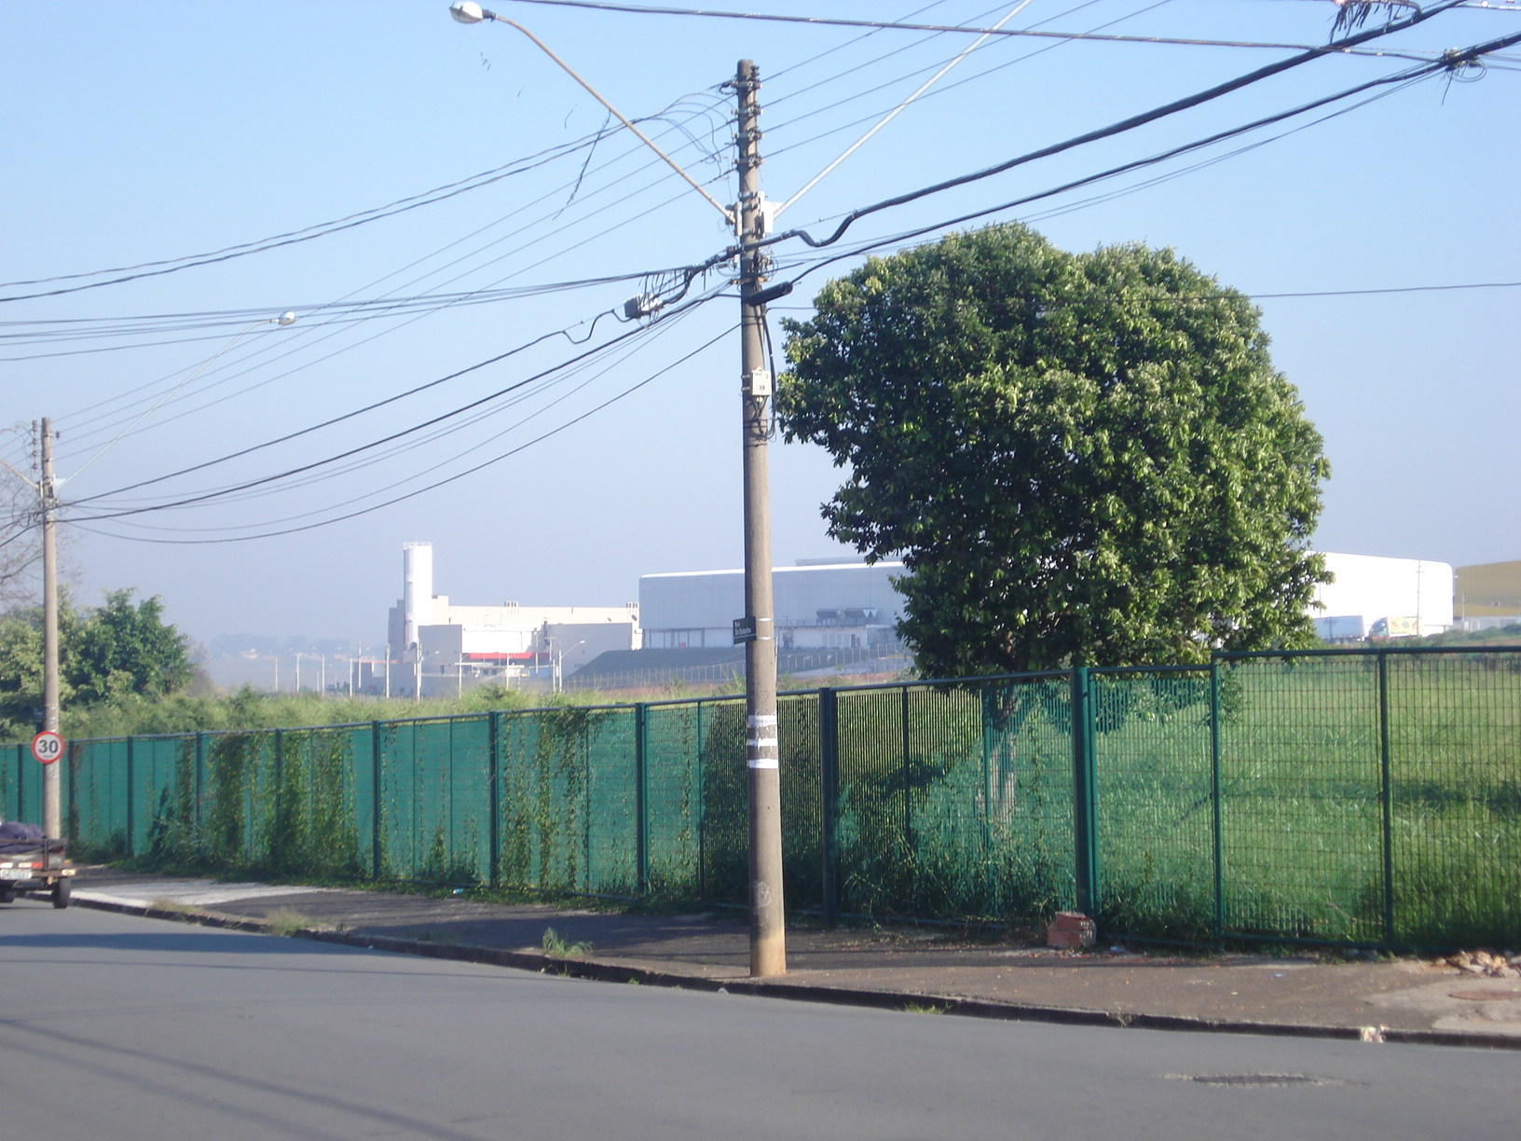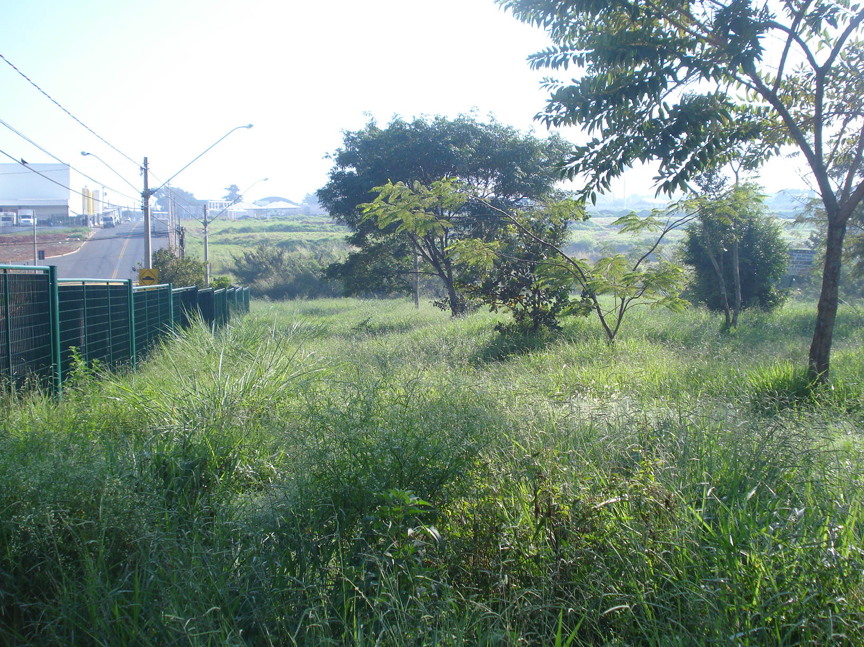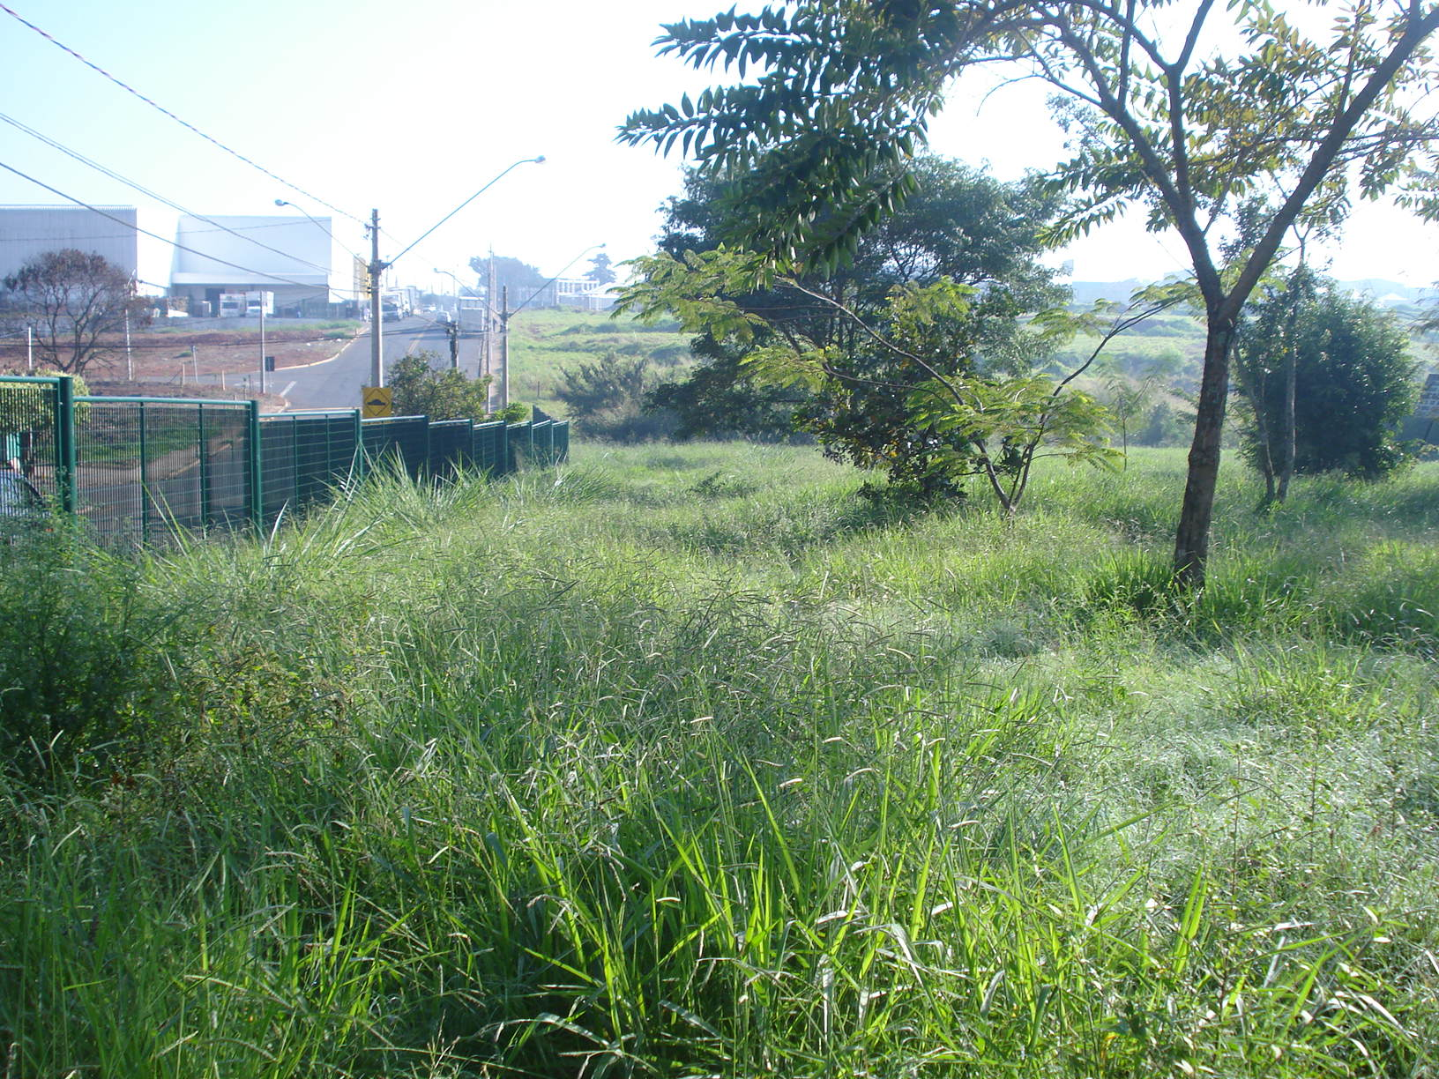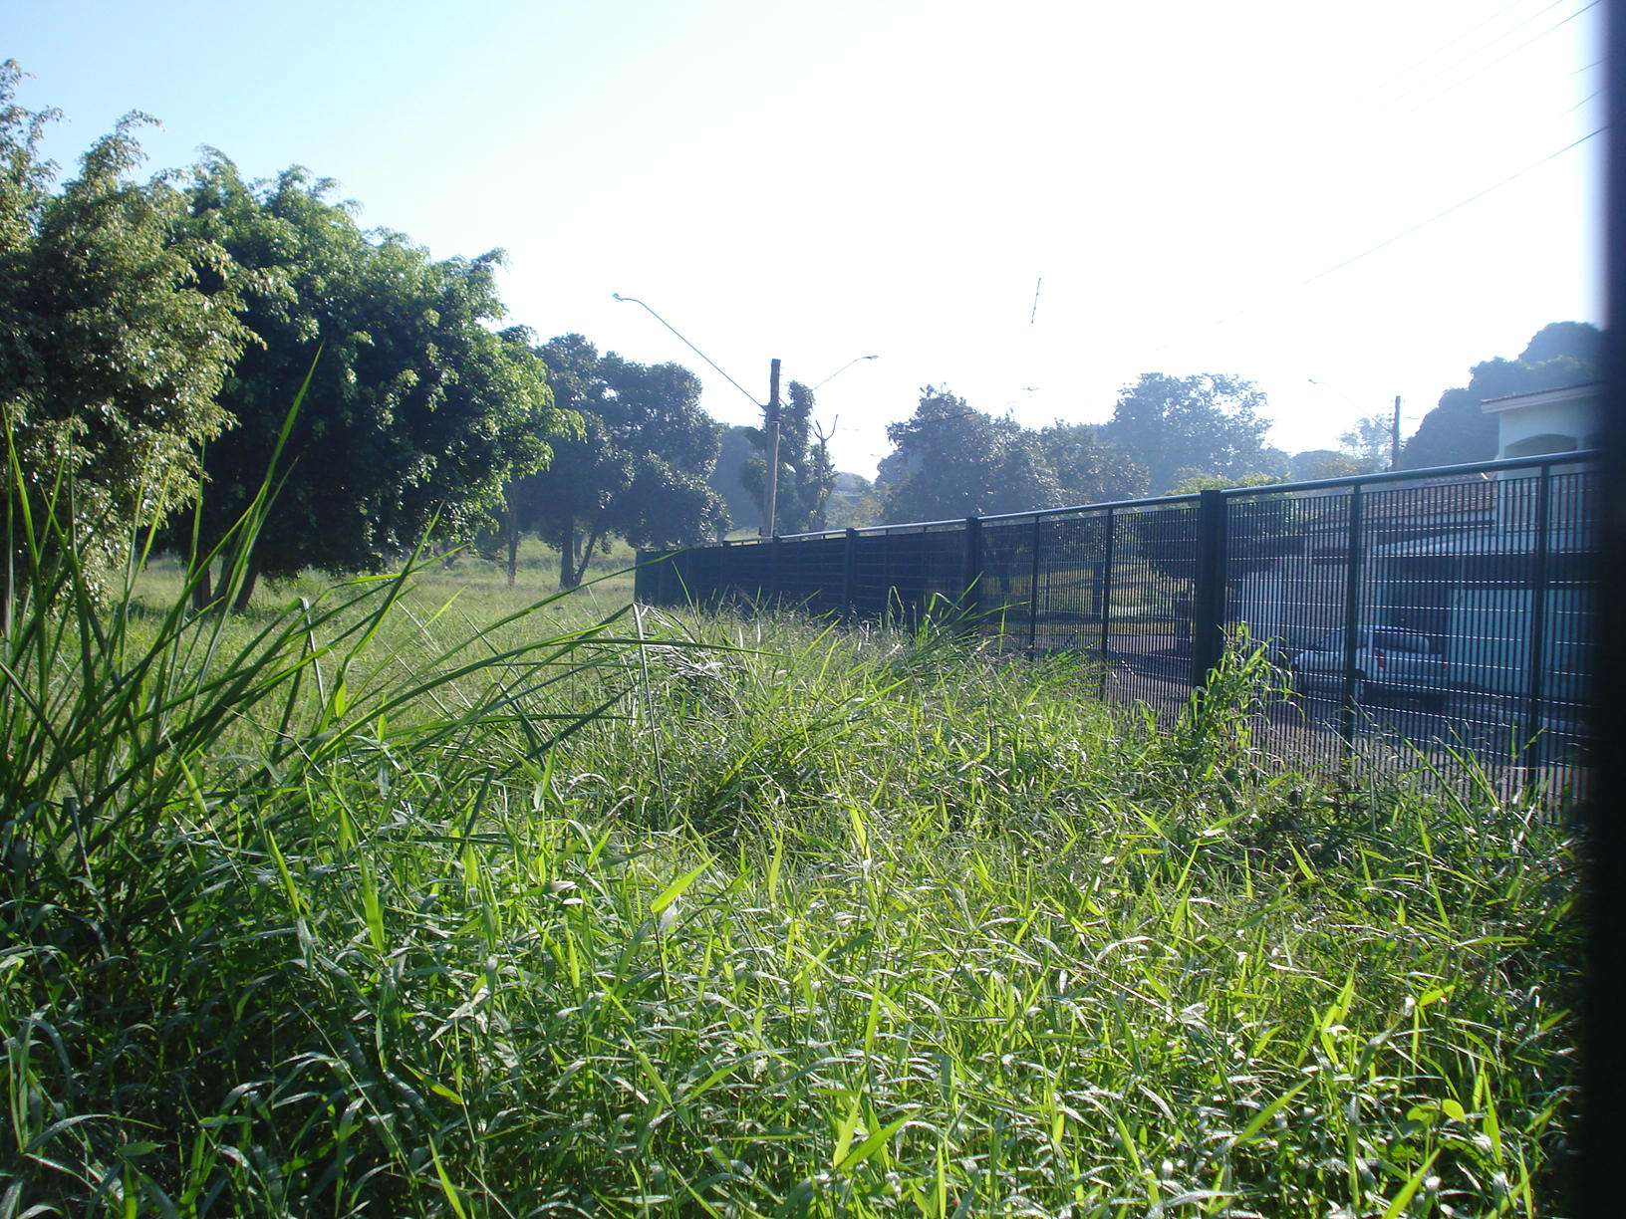

Limpeza, roçagem e continuidade das obras do Parque dos Jacarandás, no bairro Mollon.

**ADEMIR DA SILVA**

-vereador-